Senda innskráningarupplýsingar

Nemendur geta skráð sig inn á Speedadmin og séð stundaskrána sína, grunngögn, forsíður/spjallborð o.fl.

Til að skrá sig inn þarf að nota notandanafn og lykilorð.

Notandanafn er alltaf fyrstu 6 stafirnir í kennitölunni. Notandanafni og lykilorði er úthlutað sjálfkrafa með tölvupósti til nýrra nemenda þegar þeir eru samþykktir ***Grunngögm > Sniðmát fyrir tölvupóst og SMS > sniðmát Speedadmin > "Samþykktur nemandi"***.

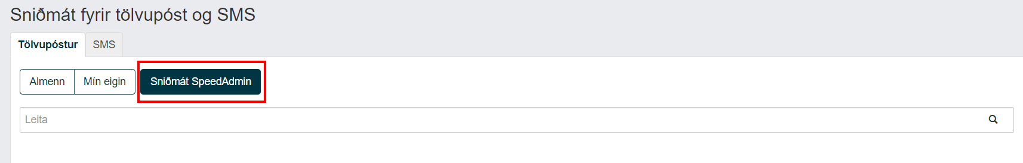

Mynd sem inniheldur texti

Lýsing sjálfkrafa búin til

Senda lykilorð

Skráðir nemendur geta fengið nýtt lykilorð með tölvupósti sem inniheldur sameiningarreitinn „Innskráningarupplýsingar“.

Þá sendist hlekkur á alla notendur sem eru viðtakendur tölvupóstsins þar sem þeir geta valið nýtt lykilorð. **Hlekkurinn er aðeins virkur í 7 daga og aðeins hægt að nota hann einu sinni**.

Tölvupósturinn mun innihalda eftirfarandi upplýsingar:

Mynd sem inniheldur texti

Lýsing sjálfkrafa búin til

**Ég veit lykilorðið mitt:** Leiðir notandann á innskráningarsíðu skólans.

**Ég vil fá nýtt lykilorð:** Hér fer notandinn inn á síðu þar sem notandanafnið hefur þegar verið slegið inn og verður að velja nýtt lykilorð og skrá sig inn:

Mynd sem inniheldur texti

Lýsing sjálfkrafa búin til

*Athugið: Ef þú sendir bæði til nemanda og forráðamanns munu þeir geta skráð sig inn með eigin notendanafni.*

**Forráðamenn geta skipt á milli allra nemenda sem tengjast þeim:**

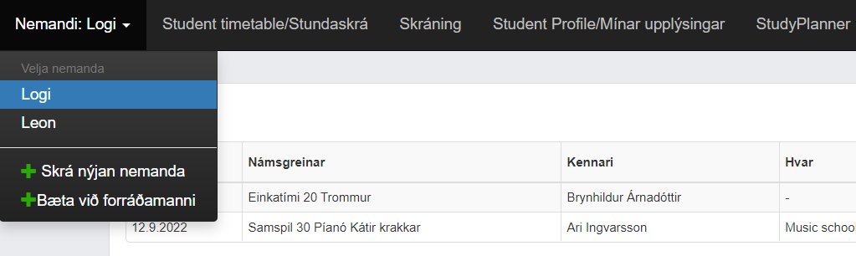

Þegar sent er til allra nemenda er mælt með því að senda á "virka nemendur" ***Listar > Safn af listum (flipi) > Virkir nemendur (mappa) > Virkir nemendur-Einstakir nemendur.***